**Министерство науки и высшего образования Российской Федерации**

Федеральное государственное бюджетное образовательное учреждение высшего образования

**«МОСКОВСКИЙ АВИАЦИОННЫЙ ИНСТИТУТ**

**(национальный исследовательский университет)» Ступинский филиал МАИ**

Кафедра «Технология производства авиационных двигателей»

**С. В. БАБИН А. А. ФУРСОВ**

# МЕТОДИЧЕСКИЕ УКАЗАНИЯ К ЛАБОРАТОРНОЙ РАБОТЕ ПО ДИСЦИПЛИНЕ

**«ВВЕДЕНИЕ В АВИАЦИОННУЮ И РАКЕТНО-КОСМИЧЕСКУЮ ТЕХНИКУ»**

**ИЗУЧЕНИЕ ПРИНЦИПА РАБОТЫ ТУРБОРЕАКТИВНОГО ДВИГАТЕЛЯ (ТРД)**

Ступино 2022

# ИЗУЧЕНИЕ ПРИНЦИПА РАБОТЫ ТУРБОРЕАКТИВНОГО ДВИГАТЕЛЯ (ТРД).

**1. Цель работы.**

1. Изучение принципа работы турбореактивного двигателя (ТРД).
2. Изучение конструктивной схемы образца турбореактивного двигателя.
3. Ознакомление с особенностями производства основных деталей турбореактивного двигателя.

# Общие сведения из теории.

Из второго закона Ньютона известно, что сила тягового импульса зависит от количества и скорости отбрасывания массы. На основании этого закона сила тяги любого воздушно-реактивного двигателя может быть определена по формуле:

*P* **  *m*  *V* ,

где

*P* **

* импульс силы, а

*m*  *V*

* приращение количества движения массы

воздуха, полученное во внутреннем тракте двигателя.

Или

*P*  *m*  *V*

** ,

где *P* - сила тяги двигателя; *m* /**  - массовый расход воздуха через двигатель; *V* - приращение скорости, сообщенное воздуху внутри двигателя.

Итак, из двигателя через выходное устройство должен вытекать воздух с большей скоростью. Очевидно, что для этого давление воздуха внутри двигателя должно быть больше чем, в окружающей атмосфере. Для повышения давлении воздуха его необходимо сжать. В ВРД это можно осуществить двояко: как за счет торможения входящего в двигатель потока в специальных каналах – диффузорах (и тогда кинетическая энергия скорости воздуха переходит в потенциальную энергию его давления), так и в специальных машинах, называемых компрессорами. В зависимости от этого различают безкомпрессорные и компрессорные ВРД. Наиболее характерными представителями первых являются прямоточные воздушно-реактивные двигатели

(ПВРД), вторых – турбореактивные двигатели (ТРД). Воздух является окислителем для сжигания горючего в камере сгорания ВРД. В качестве горючего используются специальные сорта керосина.

# Турбореактивные двигатели (ТРД).

ТРД относится к числу компрессорных воздушно-реактивных двигателей (ВРД), В таких двигателях сжатие воздуха, поступающего в двигатель, осуществляется главным образом в устройствах, называемых компрессорами. В отличие от ПВРД, компрессорные ВРД развивают тягу на месте, и в области малых скоростей обладают высокими характеристиками. Конструкция ТРД показана на рис.1.

Основными элементами ТРД являются: входное устройство, (диффузор), компрессор, камера сгорания, газовая турбина, реактивное сопло (выходное устройство).

Принцип работы ТРД заключается в следующем. Воздух, поступающий в полете в двигатель, сжимается во входном устройстве и компрессоре. Но в отличие от ПВРД сжатие воздуха за счет торможения набегающего потока во входном устройстве ТРД играет второстепенную роль. В основном сжатие воздуха производит компрессор. Затем сжатый воздух подается в камеру сгорания, откуда продукты сгорания, проходя через турбину, приводящую в движение компрессор, поступают в реактивное сопло, где скорость газов значительно увеличивается и становится на выходе из сопла больше скорости воздуха, поступающего в двигатель. В результате увеличения скорости потока возникает реактивная тяга.

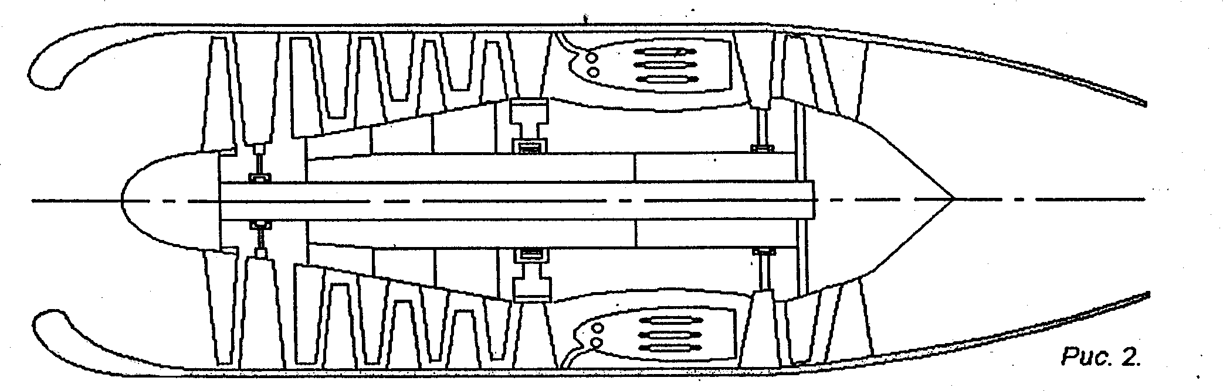

# Рис. 1. Конструктивная схема ТРД.

Давление во входном устройстве увеличивается за счет динамического сжатия (торможения потока). Дальнейшее сжатие происходит в компрессоре. В камере

сгорания давление газа несколько уменьшается вследствие потерь (трение и т.д.). В газовой турбине происходит расширение газа с понижением давления. Дальнейшее понижение давления происходит в реактивном сопле. Повышение температуры во входном устройстве и компрессоре обусловлено сжатием воздуха. В камере сгорания вследствие сгорания топлива, температура достигает максимальной величины. В газовой турбине и реактивном сопле температура газа уменьшается вследствие расширения газа. На участке сжатия скорость воздуха уменьшается (торможение потока), из-за этого его кинетическая энергия переходит в потенциальную энергию давления. В камере сгорания из-за повышения температуры при горении происходит увеличение скорости газа. В реактивном сопле происходит преобразование потенциальной энергии в кинетическую энергию, в связи с чем скорость увеличивается и имеет наибольшее значение.

# Конструктивные и технологические особенности ТРД.

Рассмотрим типичный ТРД с осевым компрессором. Именно такие двигатели применяются на самолетах.

Входное устройство служит для подвода воздуха. К компрессору с минимальными гидравлическими потерями и равномерным полем скоростей и давлений.

После предварительного сжатия во входном диффузоре воздух поступает в многоступенчатый осевой компрессор. Он получил такое название потому, что воздух в нем движется вдоль оси. Вращающаяся часть компрессора – ротор состоит из дисков с закрепленными в них лопатками. Диски жестко связанны между собой и образуют единый узел – ротор. Неподвижная часть компрессора – статор состоит из нескольких рядов закрепленных на корпусе неподвижных (направляющих) лопаток. Сочетание одного ряда лопаток ротора со следующим за ним рядом неподвижных лопаток статора образует ступень компрессора. Лопатки и диски изготавливаются из алюминиевых или титановых сплавов штамповкой с последующей механической обработкой. Наиболее часто встречающееся крепление лопаток к диску называется «ласточкин хвост» с соответствующей формой нижней (замковой) части лопатки и ответного паза в диске (рис.2).

Лопатки на диске расположены так, что между каждой парой соседних лопаток образуются каналы, расширяющиеся по направлению движения воздуха. В таких

каналах (диффузорах), как упоминалось выше, происходит торможение дозвукового потока.

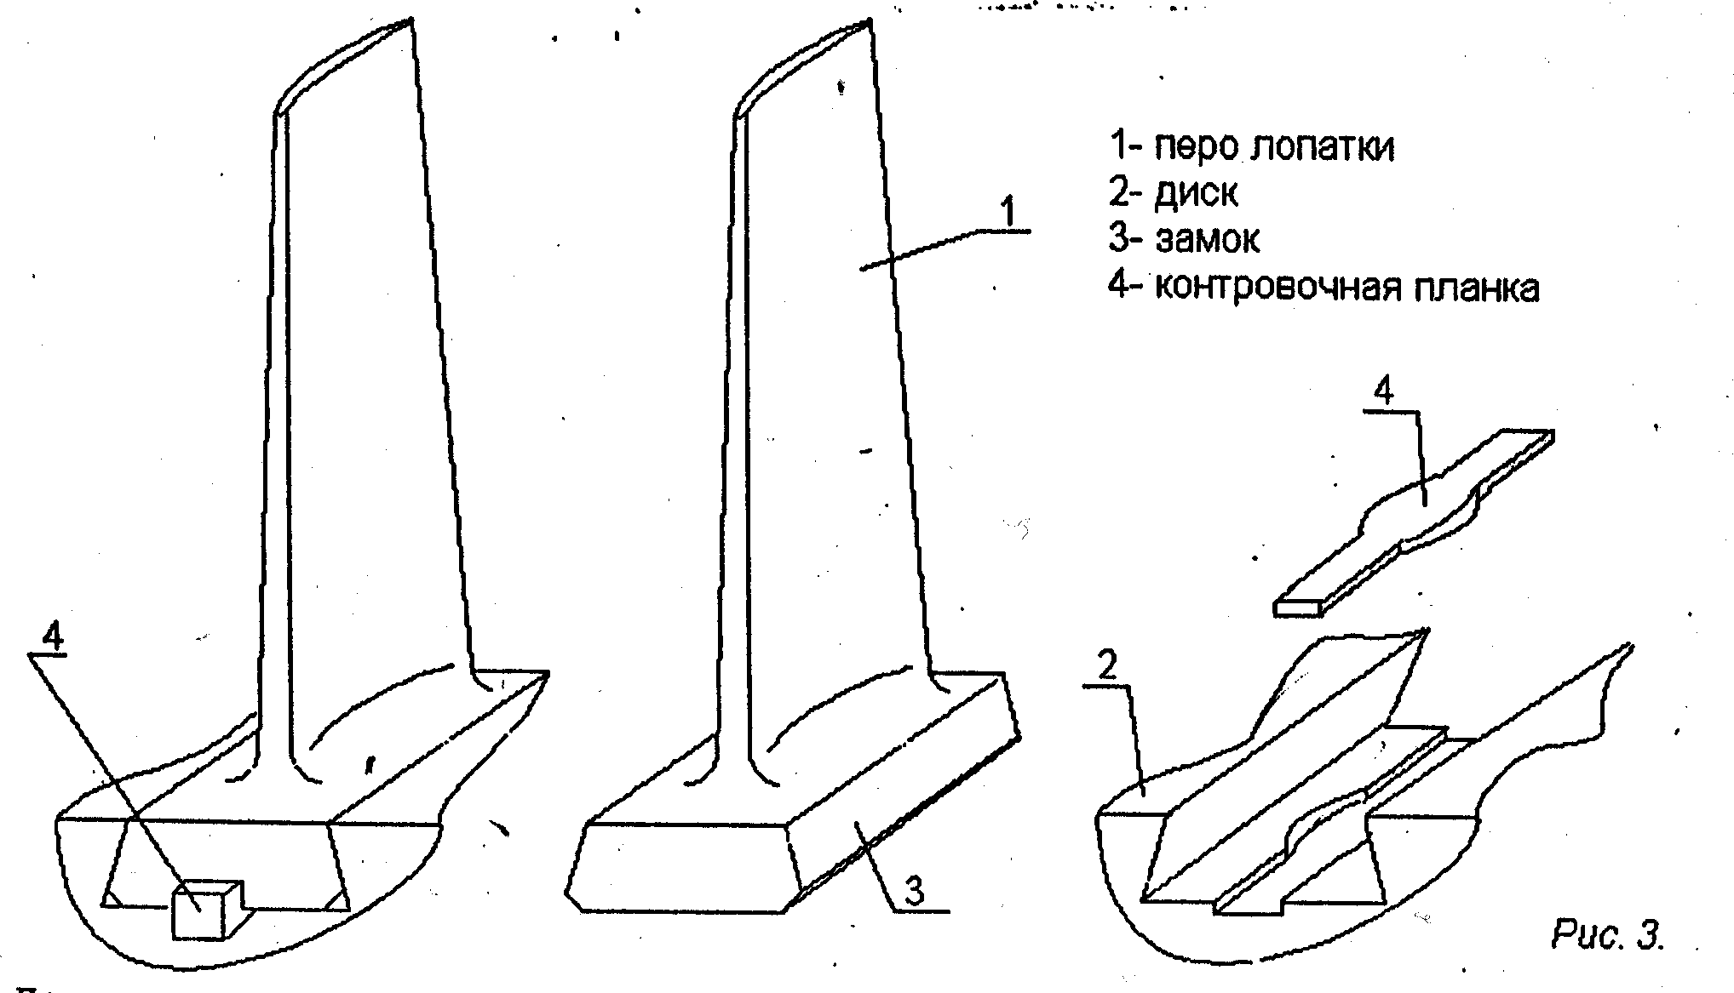

# Рис. 2. Схема крепления лопаток компрессора к диску.

Воздух, проходя через такие каналы, уменьшает скорость, а его давление и температура возрастают. За лопатками ротора помещен ряд неподвижных лопаток статора. Каналы между ними также расширяются в направлении потока, то есть тоже образуют диффузоры. При этом за счет изогнутой формы лопаток меняется и направление воздушного потока так, чтобы он входил в каналы лопаток ротора следующей ступени под нужным углом. Повышение давления в одной ступени компрессора составляет 30 – 40 % от начального давления. Для обеспечения нужной степени сжатия компрессор имеет от 6 до 17 ступеней. Схема ступени осевого компрессора показана на рис. 3.

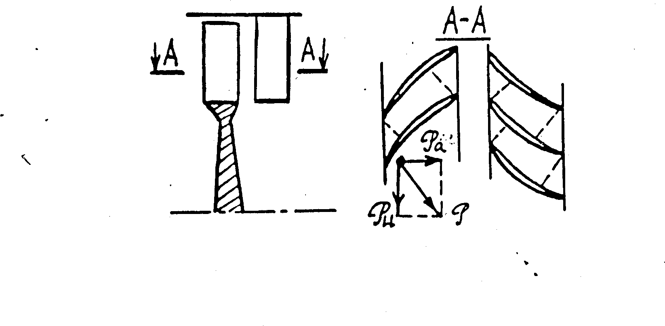

# Рис. 3. Схема ступени осевого компрессора.

Камеры сгорания бывают различных типов. В ней воздуху сообщается тепловая энергия в процессе непрерывного горения топлива. Тепловая энергия продуктов сгорания в двигателе преобразуется в кинетическую энергию истекающего газо- воздушного потока, в результате чего создается тяга. Для сгорания 1 кг керосина требуется около 15 кг воздуха. При таком соотношении топлива и воздуха температура продуктов сгорания высокая. Температура же плавления материалов деталей камеры и турбины ниже. Поэтому для снижения температуры продуктов сгорания в камеру подается в 3,5-4,5 раза воздуха больше, чем требуется для полного сгорания топлива.

В связи с этим для организации устойчивого горения, воздух в камеру разделяется на два потока: первичный и вторичный (рис. 4). Первичный поток в количестве, необходимом для воспламенения и горения, поступает в переднюю часть жаровой труби, в зону горения, куда центробежными форсунками непрерывно подается тонко распыленное топливо.

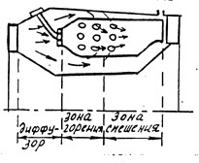

# Рис. 4. Схема камеры сгорания.

Вторичный исток, масса которого в 2 – 2,5 раза превышает массу первичного воздуха, омывает жаровую трубу снаружи, охлаждает ее и через отверстия поступает во внутреннюю полость жаровой трубы - в зону смешения. В результате смешения вторичного воздуха с продуктами сгорания температура газа понижается . При такой температуре газа обеспечивается надежная работа деталей камеры и турбины. Камера сгорания состоит из:

* + Наружного и внутреннего корпусов;
  + центробежных форсунок;
  + воспламенителей.

Наружный и внутренний кожухи образуют корпус камеры. Он выполняется сваркой из листовой жаропрочной стали и является силовым узлом двигателя. Жаровые трубы выполняются штамповкой из листового жаростойкого сплава с последующей роликовой сваркой.

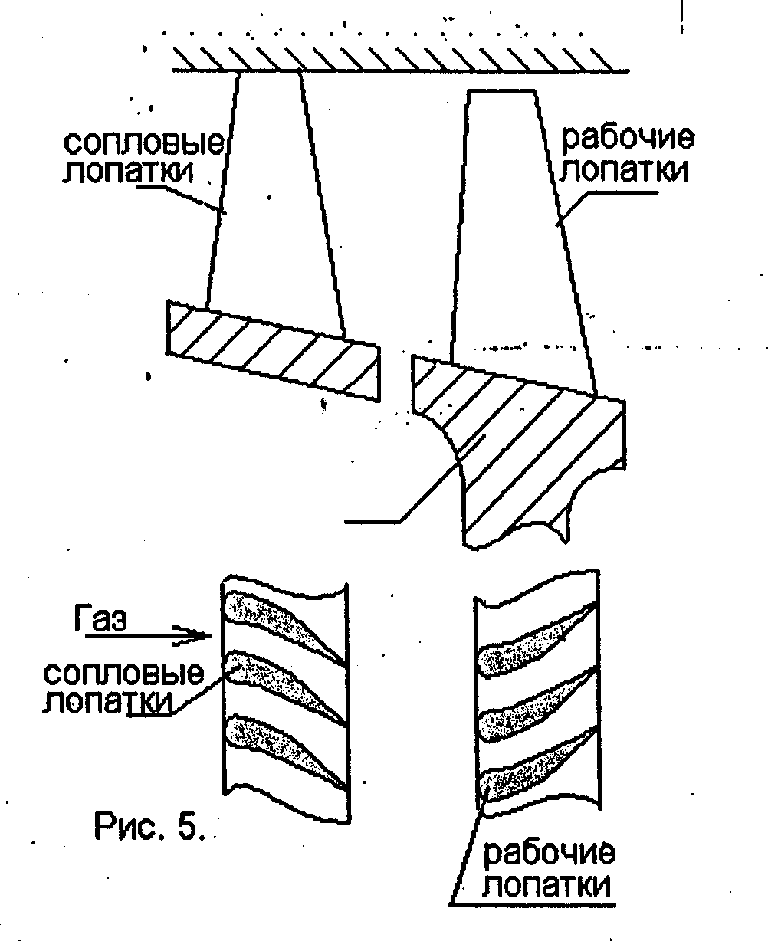

# Рис. 5. Схема ступени турбины.

Ступень турбины (рис. 5) состоит из ряда неподвижных лопаток, закрепленных на ее корпусе и называемых сопловым аппаратом (статор) рабочего колеса – диска, с закрепленными на нем рабочими лопатками (ротор). Таким образом, построение

турбинной ступени обратно по отношению к компрессорной; сначала строят статорные лопатки, потом роторные. В сопловом аппарате, представляющем собой ряд сужающихся каналов между лопатками – сопел, скорость газов, а следовательно, и их кинетическая энергия, увеличивается за счет падения давления и температуры. Разогнанные газы поступают на лопатки рабочего колеса, которые также образуют сужающиеся каналы – сопла, где значительная часть кинетической энергии газов, приобретенной в сопловом аппарате, передается рабочему колесу и превращается в механическую энергию его вращения. Эта энергия через вал передается ротору компрессора.

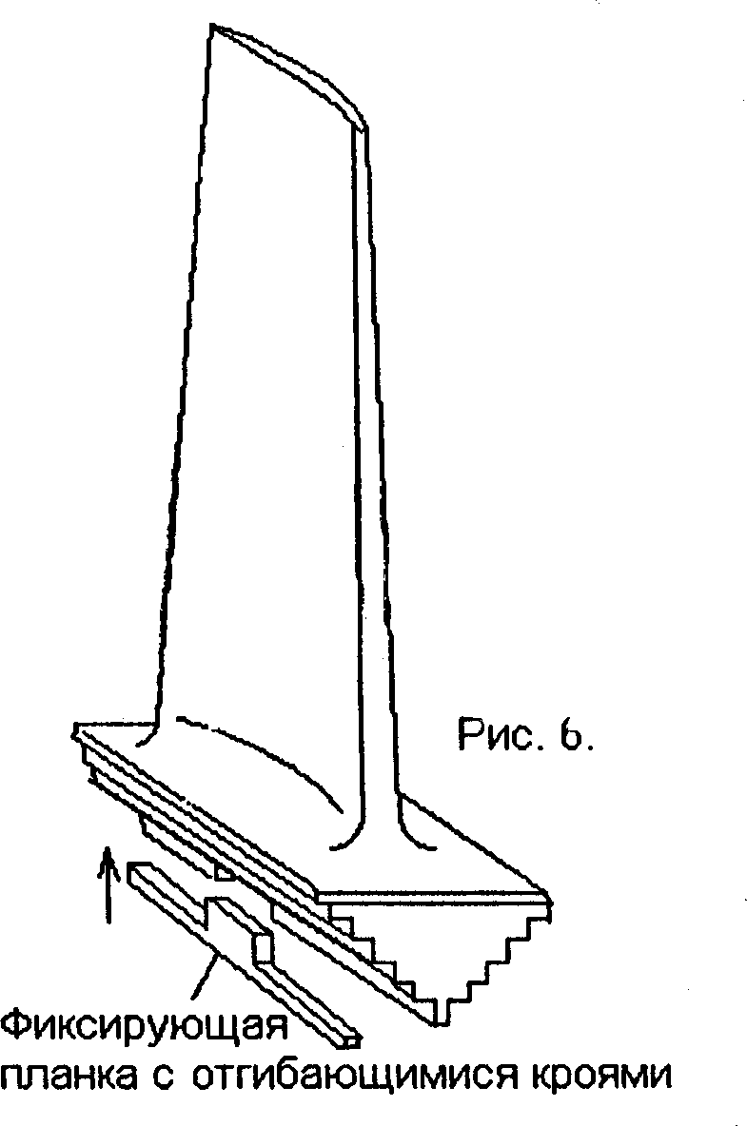

# Рис. 6. Схема крепления лопаток турбины к диску.

Крепление рабочих лопаток турбины к диску осуществляется с помощью так называемого «елочного замка» (рис. 6). Лопатки и диски газовой турбины выполняются из жаропрочных сплавов. Обрабатываются давлением и механически.

Дальнейшее преобразование тепловой энергии в кинетическую энергию и возникновение тяги происходит в реактивном сопле за турбиной.

Выходное устройство нерегулируемое служит для преобразования потенциальной энергии продуктов сгорания и воздуха в кинетическую энергию. Увеличение скорости достигается благодаря тому, что сопла выполнены сужающимися. Детали сопел выполняются из жаропрочных сплавов.

Обычно ротор ТРД, объединяющий роторы компрессора и турбины имеет три опоры – подшипника (см. схему ТРД). На две из них опирается ротор компрессора, третий расположен на роторе турбины. Все три опоры воспринимают радиальные нагрузки от веса ротора, а средняя опора – еще и осевую нагрузку, возникающую от разности давлений на рабочих лопатках компрессора и турбины, а также от теплового расширения ротора при его нагреве.

ТРД – наиболее освоенный двигатель в авиации. Он применяется на многих типах гражданских и военных самолетов, крылатых ракетах летающих на невысоких сверхзвуковых скоростях («земля – земля», «воздух – земля»).

# Задание.

При выполнении лабораторной работы студенты должны:

1. Изучить принцип работы ТРД.
2. Изучить конструктивные схему ТРД и область его применения, пользуясь макетами двигателей в лаборатории, схемами и методическим руководством.
3. Уяснить назначение каждого из основных конструктивных элементов ТРД: входного устройства, компрессора, камеры сгорания, турбины, выходного устройства.
4. Ознакомиться с материалами и способами изготовления элементов двигателя.
5. Уяснить физическую сущность тяги и ее создания.

# Методика выполнения работы.

Изучение принципа работы ТРД и конструкции основных узлов двигателей производится студентами самостоятельно по методическому руководству с использованием макетов и плакатов конкретных изделий и двигателей.

# Отчетность.

В отчете должно быть:

1. Изображение принципиальной схемы ТРД.
2. Указаны назначения основных элементов двигателей.
3. Указаны способы изготовления лопаток, дисков компрессора и турбины, основных деталей камеры сгорания и реактивного сопла.
4. Указаны материалы, применяемые для изготовления лопаток, дисков, корпусов.
5. Дана формулировка тяги ВРД.

# 8. Контрольные вопросы.

1. Из каких элементов состоит ТРД?
2. Каково назначение компрессора?
3. Каково назначение камеры сгорания?
4. Каково назначение турбины?
5. Каково назначения реактивного сопла?
6. Что составляет ступень компрессора?
7. Что составляет ступень турбины?
8. Из каких материалов и какими способами изготавливаются детали ТРД?

7. Укажите области применения ТРД?

**ОГЛАВЛЕНИЕ**

**Изучение принципа работы турбореактивного двигателя (ТРД).**

|  |  |  |
| --- | --- | --- |
| 1. | Цель работы. | 2 |
| 2. | Общие сведения из теории. | 2 |
| 3. | Турбореактивные двигатели (ТРД). | 3 |
| 4. | Конструктивные и технологические особенности ТРД. | 4 |
| 5. | Задание. | 9 |
| 6. | Методика выполнения работы. | 9 |
| 7. | Отчетность. | 9 |
| 8. | Контрольные вопросы. | 10 |